В рамках реализации проекта «Культурный норматив школьников» 02.09.2019года 5 «В» класс посетил районную детскую библиотеку. Тема «75 лет Победе».
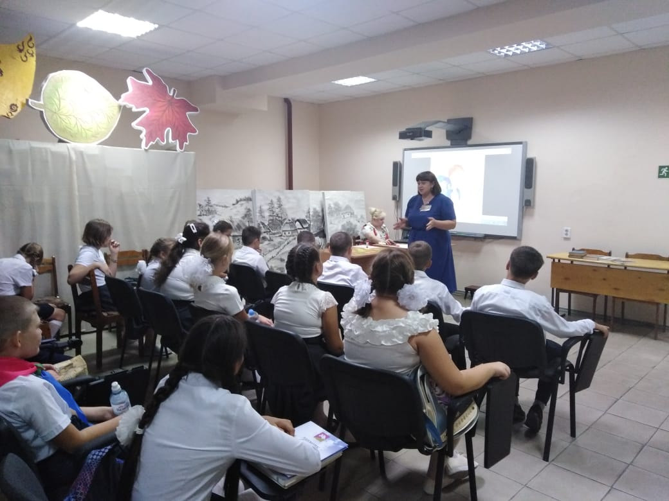

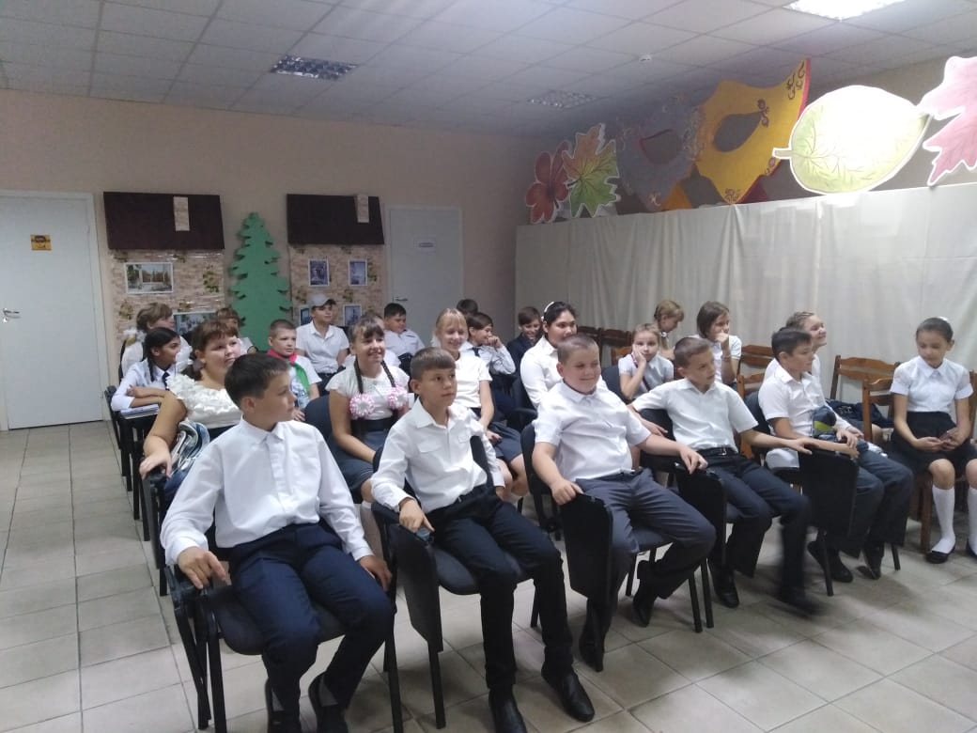

В октябре ребята посетили музей, где им рассказали о памятных местах Краснодарского края.
